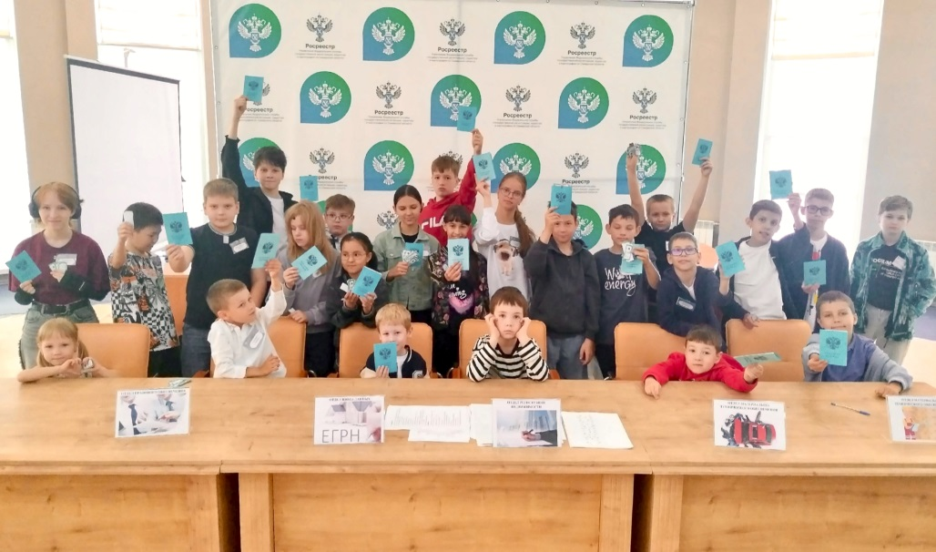
 29.05.2026
Счастливая пора - детство!
Продолжая добрую традицию, самарский Росреестр в преддверии Международного дня защиты детей провел День открытых дверей для детей сотрудников ведомства.
В галерее Управления ребята познакомились с Выставкой «Единство народов в Победе», посвященной героям Великой Отечественной войны. Узнали о том, какой ценой была достигнута Победа над фашизмом.
В игровом отделе кадров каждый участник получил символическую «трудовую книжку». Это придало мероприятию ощущение реального погружения в профессию. Затем начался увлекательный марафон знакомства с работой разных отделов ведомства. Ребята попробовали себя в роли сотрудников – отдела регистрации объектов недвижимости, правового обеспечения, ввода данных, материально-технического обеспечения и пресс-центра.
Дети участвовали в увлекательных активностях - мастер-классах и правовых квестах. Проявляли эрудицию и смекалку, решая логические задачи на тему недвижимости, моделировали ситуации контрольно-надзорной деятельности, учились брать интервью.
Заместитель руководителя самарского Росреестра Владислав Ершов в завершение отметил: «Мы рады, что сегодня ребята получили самые положительные эмоции. Уверен, что наш праздник поможет им задуматься о выборе будущей профессии. Надеемся, что День открытых дверей даст им позитивный настрой на все лето!»
Материал подготовлен
Управлением Росреестра по Самарской области

